Мастер-класс «Узоры Севера»

Тема: Узорная письменность народов Севера.
Цель: познакомить обучающихся с основными видами узоров, их значением и изготовлением.
Какую работу должен будет выполнить участник мастер-класса
1.Выполнить схему узора (индивидуальная работа)
2.Изготовить небольшое панно (индивидуальная работа)
Оборудование, материалы: цветное сукно, разноцветный бисер, нитки для шитья, ножницы, иглы для бисероплетения, белая бумага формата А-4, тетради ученические в клеточку, цветные карандаши, фломастеры.

План мастер-класса:
Время | Задача | Метод |  | Содержание | Инструмен-тарий
2  мин | Приветствие  участников,  постановка целей | беседа | - Добрый день, ребята. Я – педагог дополнительного образования МОУ ДОД ЦДТ – Минаева Мария Хатяковна. Наш мастер–класс посвящен узорной письменности.
5  мин | Сообщение сведений о традиционных видах декоративно- прикладного искусства северных народов, о значении узоров. | беседа | Малочисленные народы Крайнего Севера, живущие в ЯНАО, в своем историческом развитии создали оригинальную культуру, максимально приближенную к условиям жизни в Заполярье. Эта культура проявляется не только в повседневной хозяйственной деятельности, она теснейшим образом связана с ней – это основа, источник духовной жизни северных народов, их отличие друг от друга. Например, по конструкции нарт, покрою одежды, внутреннему убранству чума знающий глаз точно определит национальную и родовую принадлежность хозяина.  С бытовой и производственной культурой аборигенов ямальского севера тесно связано искусство украшения и орнаменталистики одежды, утвари ненцев, ханты, селькупов. Занимаясь созданием украшений, мастер добивается органичного соединения высокой художественной работы и практичности в применении изготовленной вещи.  Одежда ямальских аборигенов разнообразна по своему покрою и декоративному оформлению. Ряд ее элементов восходит к глубокой древности и содержит в себе одухотворение явлений природы, которой поклонялись предки.  Поэтому у каждой народности свои требования к внешнему убранству одежды, которое также отличает не только народ от народа, но и род от рода, мужчину от женщины или ребенка.  Традиционным у народов Севера было украшение орнаментом одежды – летней и зимней, предметов домашнего обихода, различных видов сумок: они служат для хранения женских вещей, для хранения швейных принадлежностей. В орнаменте обычно использовался мех оленя различных оттенков, сукно. Яркие цветовые пятна орнаментированной одежды, убранства хорошо видны на белоснежных просторах тундры. |  | Выставка работ
10  мин | Выполнение схемы узора | Самостоятельная работа | - Рассмотрите образцы орнаментов народов Севера.  - Выберите наиболее понравившийся орнамент и попытайтесь перевести его на лист бумаги (тетрадь в клеточку).  - Раскрасьте узор. |  | Набор открыток, рисунки, книги, листы в клетку, цветные карандаши, фломастеры
20  мин | Изготовле-ние декора-тивного панно с использова-нием фрагментов националь-ных узоров | Самостоятельная работа | - А теперь кое-что интереснее и сложнее!  - Мы сделаем с вами маленькое декоративное панно с использованием фрагментов национальных узоров и бисера, которое также останется у вас. Выполнять работу вы будете самостоятельно.  1 этап – Выберите кусочек ткани любого цвета, который составит основу будущего панно.  2 этап – Расположите фрагменты узоров на основе.  3 этап – Приметываем узор на основу, пришиваем мелкими стежками узор к основе.  4 этап – Подбираем по цвету бисер, нашиваем бисер на панно |  | цветное сукно, разноцвет-ный бисер, нитки для шитья, ножницы, иглы для бисероплетения
3  мин | Подведение итогов работы | Беседа

Технологическая карта по изготовлению панно
№ п/п | Схема выполнения этапа работы | Содержание этапа работы
 | 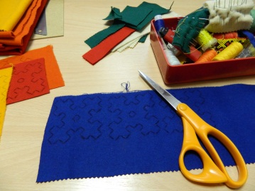 | Материалы и инструменты для работы:  -кусочки сукна,  -бисер,  -нитки,  -ножницы,  -иголки,  -шаблоны узоров
1. |  | а) Выбрать ткани для основы. Из сукна выкроить основу, необходимого размера и формы.  б) Нанести узор.  На сукно контрастного цвета нанести фрагмент узора, пользуясь шаблоном
2. | 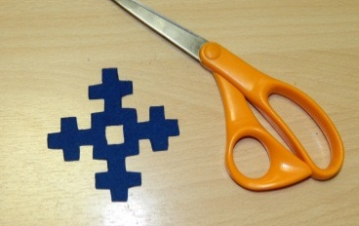 | Вырезать узор по контуру.
3. | 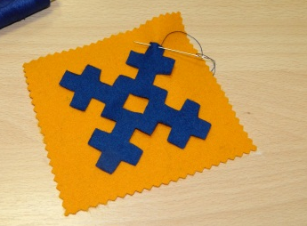 | Соединить узор с основой. Мелкими стежками приметать узор к основе.
4. | 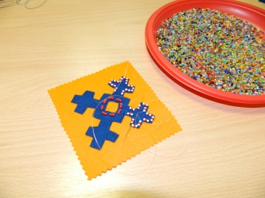 | Выполнить отделку бисером. Пришить разноцветный бисер в произвольном порядке.
5. | 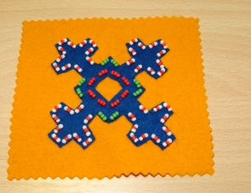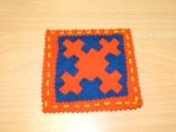 | Образцы готовых работ

МАСТЕР-КЛАСС «Северные мотивы»

- Тема: Традиционные виды национального декоративно-прикладного искусства в современной жизни.
- Цель: познакомить обучающихся с основами национального декоративно-прикладного искусства.
- Какую работу должен будет выполнить участник мастер-класса
1.Выполнить схему узора (индивидуальная работа)
2.Изготовить традиционную ненецкую куклу (групповая работа)
- Оборудование, материалы:
Книги, альбомы, открытки с узорами, летняя суконная ягушка (для педагога), бумага, фломастеры, национальные куклы, иглы, ножницы, бисер, кусочки цветного сукна, утиные носы.

План занятия:
№ п/п | Этапы занятия | Время | Содержание
1. | Организационный момент | 5 мин. | - Приветствие,  - знакомство педагога с участниками  - постановка целей занятия
2. | Основная часть:  - беседа  -выполнение практического задания | 40  5  35 | - Сообщение сведений о традиционных видах декоративно- прикладного искусства северных народов, о значении узоров.  - Анализ образца традиционной ненецкой куклы (используемые материалы, особенности декорирования)  - Выполнение схемы узора;  - Пооперационное распределение обязанностей в группе,  - Изготовление куклы:  (пришивание полос сукна к «основе», пришивание «основы» к утиному носу,  изготовление кос и украшений к ним,  декорирование «основы» бисером,  сбор частей куклы)  Во время выполнения практического задания педагог рассказывает легенду о сихиртя (коренном народе, ранее населявшем п-ов Ямал)
3. | Подведение итогов занятия | 5 | - Ответы участников на контрольные вопросы по теме занятия,  - Вручение подарков

Ход занятия:
Организационный момент.
- Здравствуйте, уважаемые ребята! Сегодня мы поговорим с вами о культуре народов Севера, научимся делать национальные куклы из утиных носов, рисовать традиционные узоры.
Основная часть:
- Природа диктует нам, как жить в том или ином географическом поясе. Мы, принимая ее условия, приспосабливаемся к ним, пытаемся не только выжить, но и как можно лучше обустроить свой быт. Как правило, традиционная одежда северных народов отличается яркостью цветов, разнообразием узоров. Обратите внимание ребята, на мне летняя суконная ягушка. По-ненецки она называется «ной-паны». Для декорирования одежды используются яркие ткани, украшения из металла, бисера, меха …
- Назовите традиционные виды декоративно-прикладного творчества северных народов (резьба по кости и дереву, бисероплетение, вышивка бисером и цветными нитками, изготовление изделий из кожи и меха, плетение поясов…).
- Глядя на вещи, выполненные северными мастерицами, можно заметить разнообразие узоров. Каждый узор имеет свое название и применение. По узору можно определить, чем занимается хозяин одежды (оленевод, охотник), где живет (в лесу или тундре).
Выполнение схемы узора:
Выберите понравившийся узор и нарисуйте его. Для этого можно воспользоваться бумагой в клетку и фломастерами.
Как правило, шаблоны узоров не делает ни одна мастерица. Вы только представьте, какую память и точность должна иметь женщина, чтобы вырезать этот узор из кожи, сукна, сплести его из бисера, не опираясь на схему.
Анализ образца традиционной ненецкой куклы:
- Перед вами традиционные ненецкие куклы. У народов севера (ненцев) есть запрет: ни в коем случае не изображать лицо человека детально (т.е. не рисовать глаза, рот, нос…). Нарушение запрета могло принести беду тому, кого изобразили, через изображение он мог потерять самого себя. Для изготовления кукол вопрос с лицом решен до гениальности просто. Вместо голов используют утиные, гусиные или лебединые носы. Они внешне очень похожи на лица людей. У меня заготовлены детали кукол, сейчас вы, глядя на предложенные образцы, попытаетесь смастерить куклу и украсить ее бисером и сукном.
- Предлагаю вам разделиться на группы, где каждый будет выполнять свой участок работы. Правильно выполнить задание вам поможет технологическая карта.
Изготовление куклы. Работа в группах.
- Пока вы делаете кукол, я расскажу вам легенду о сихиртя.
Подведение итогов занятия: У вас получились очень красивые куклы.
- Как вы думаете, почему традиционная одежда северных народов отличается красочностью и богатством материалов, используемых для украшения.

Технологическая карта по изготовлению традиционной ненецкой куклы
№ п/п | Схема выполнения этапа работы | Содержание этапа работы
 | 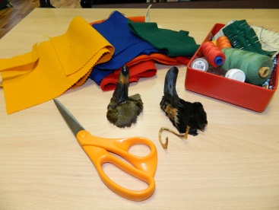 | Материалы и инструменты для работы:  -утиные носы,  -кусочки сукна,  -бисер,  -нитки,  -ножницы,  -иголки.
1. | 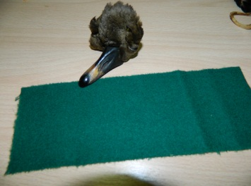  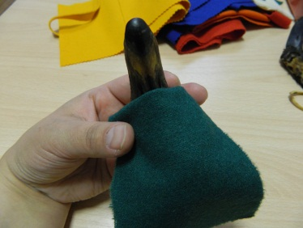 | Соединение основы с утиным носом.  а) Выбор ткани для основы. Для изготовления куклы-женщины используют яркую плотную ткань, для куклы-мужчины выбирают темную ткань. Основа должна быть трапециевидной формы  б) Соединение основы с утиным носом.  Пришить основу к утиному носу, используя нитки в тон к цвету основы.
2. | 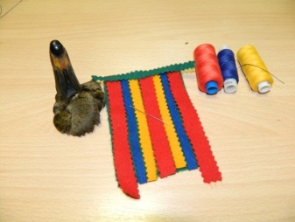  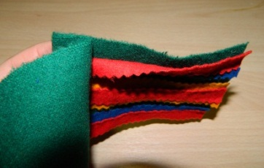  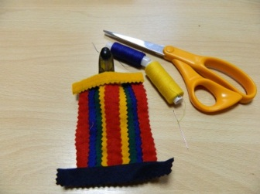 | Декорирование основы полосками ткани.  а) Пришить полоски разноцветной ткани, начиная от середины, перпендикулярно низу основы. Каждую полоску пришивают одним швом посередине, или нашивают мелкими стежками с обеих сторон полоски.  б) Пришить полосу горизонтально на стык основы и носа (с захлестом на нос)  в) Пришить полоску ткани на подол или заменить ее орнаментом.
3. | 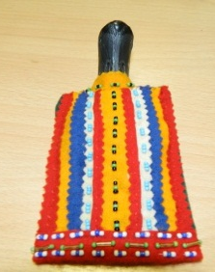  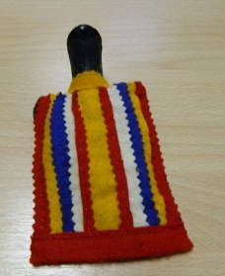 | Декорирование основы бисером.  Если вы шьете куклу – женщину, то  а) нашейте на разноцветные полоски бисер (в произвольном порядке).  Если вы шьете куклу-мужчину, то работа завершена.
4. | 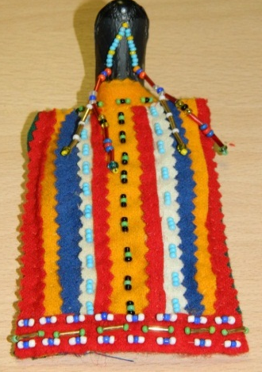 | Изготовление серег.  а) Нанизать на нитку бусины, бисер в произвольном порядке (у носовых отверстий должны находиться самые крупные бусины, чтобы серьги не проходили сквозь отверстия),  б) нитку с бусинами продеть сквозь носовые отверстия,  в) нанизать бусины на второй конец нити в том же порядке, что и на первый,  г) закрепить нить узлом или пропустить нить с помощью иглы через все бусины, начиная со второй.
 | 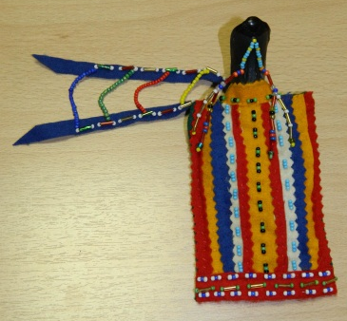 | Изготовление кос.  а) взять полоску ткани шириной 1 см и длиннее на ¼ длины основы, сложить полоску пополам, украсить косы бусинками, бисером.  б) пришить косы к основе;  Кукла готова.

Технологическая карта по изготовлению женской сумочки для рукоделия (туча)
№ п/п | Схема выполнения этапа работы | Содержание этапа работы
 | 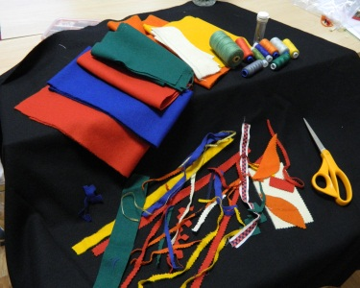 | Материалы и инструменты для работы:  -кусочки разноцветного сукна,  -бисер, ровдуга, тесьма,  -нитки,  -ножницы,  -иголки,  -выкройка
1. | 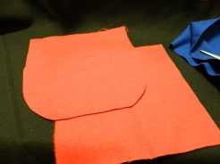  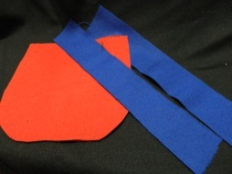 | Раскроить основные детали сумки.  Раскроить детали сумки в нужном количестве в соответствии с выкройкой, оставляя припуски на швы:  а) бок сумки- 2 детали  б) Низ сумки -1 деталь  в) Верх сумки -1 деталь  г) полоски сукна шириной 1-1,5 см
2. | 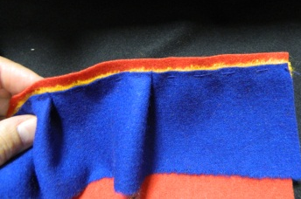  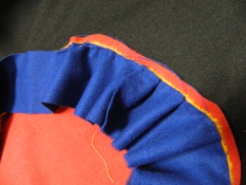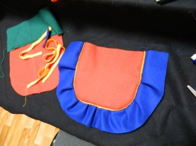  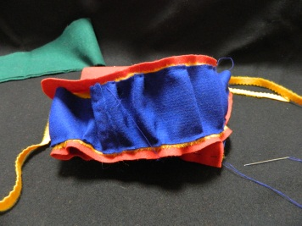 | Соединить детали бока сумки и низа  Наложить деталь низа сумки изнаночной стороной на лицевую сторону детали бока сумки (отступая от 0,5 см от края), между деталями проложить полоску сукна.  Соединить детали, равномерно присбарива, деталь низа.  Пришить второй бок сумки.  Приметать припуск, закрывая соединительный шов.
3. | 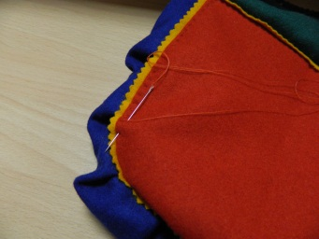 | Вывернуть сумку швами вовнутрь. Выполнить шов, захватывая полоску сукна и припуск детали низа сумки.
4. | 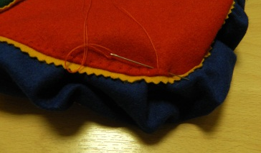 | Выполнить такой же шов с другой стороны сумки
5. | 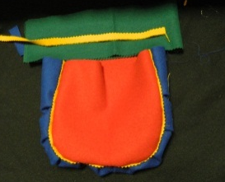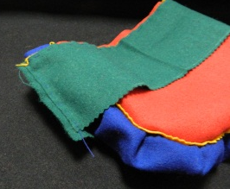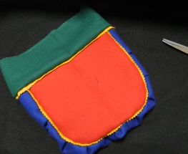 | Соединить детали верха с сумкой, прокладывая между ними полоску сукна.
6. | 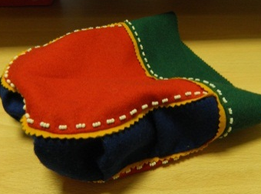 | Украсить сумку бисером.
7. |  | Выполнить декоративный шнур. Сплести косичку из шерстяной пряжи длиной 1м.
8. | 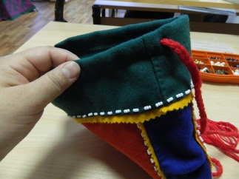  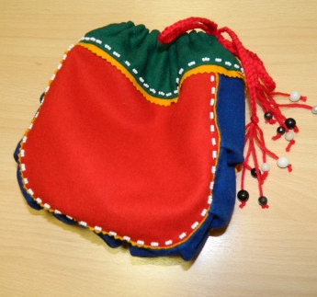 | Выполнить подгибку верха сумки.  Сделать отверстие. Продеть шнур в отверстие.  Украсить концы шнура бусинами.

Технологическая карта по плетению пояса
№ п/п | Схема выполнения этапа работы | Содержание этапа работы
 | 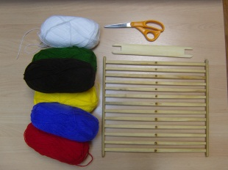 | Материалы и инструменты для работы:  - акриловая пряжа 6 цветов;  -доска для плетения пояса;  -челнок;  -ножницы
1. | 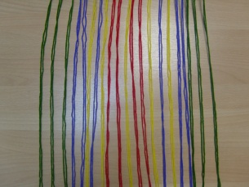 | Нарезать нити длиной 1,5-2 м  Составить узор из нитей.
2. |  | Намотать нить на челнок
3. | 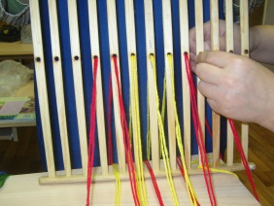  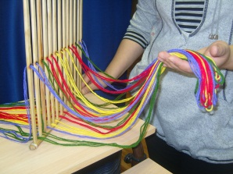 | а) Вставить нити в отверстия доски (фиксированный ряд нитей)  б) Вставить нити в вертикальные прорези доски (ходовой ряд нитей)
4. | 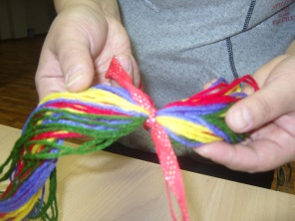 | Связать концы нитей.
5. | 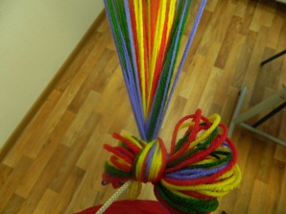 | Подвязать нити к поясу
6. | 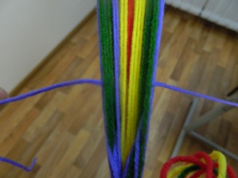 | Протянуть нить первого ряда
7. | 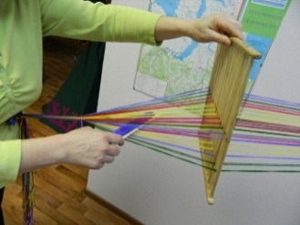 | Поднять доску вверх
8. | 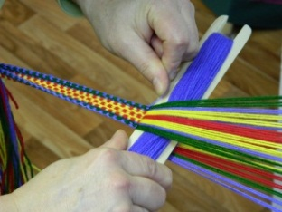 | Протянуть нить на челноке
9. | 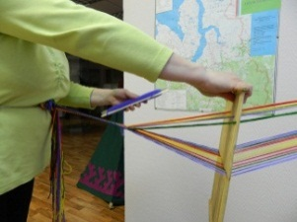 | Опустить доску.
10. | 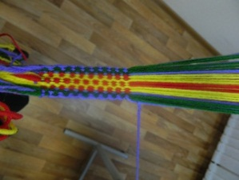 | Повторять действия п. 7-10 до нужной длины пояса. Снять нити с доски.
11. | 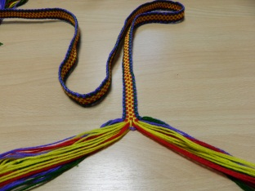 | Разделить свободные нити на 2 пряди
12. | 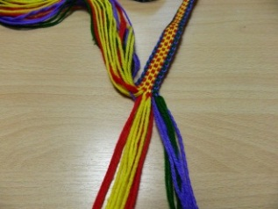 | Каждую прядь еще раз разделить пополам
13. | 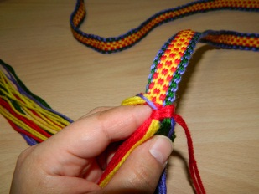 | Две соседние пряди обмотать нитью контрастного цвета
14. | 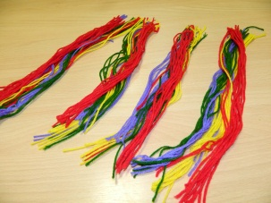 | Для изготовления кистей нарезать нити равной длины и распределить их на 4 равные пряди.
15. | 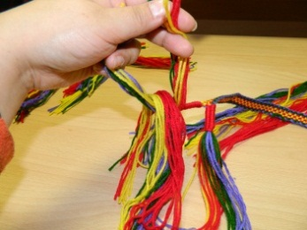 | Каждую из двух кистей, находящихся на конце пояса, разделить пополам и вложить между половинками подготовленную прядку.
16. | 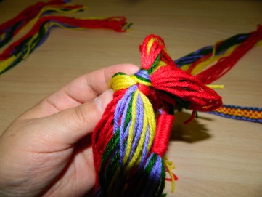 | Завязать полученную кисточку.
17. | 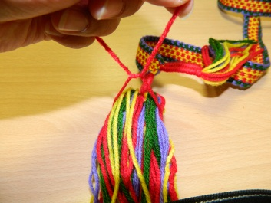 | Сформировать кисть, обвив нитью контрастного цвета.
18. | 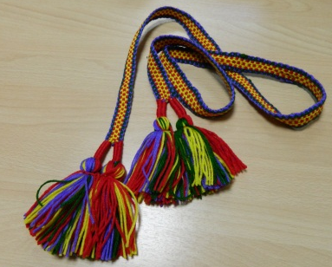 | Таким образом оформить все кисти пояса.

